 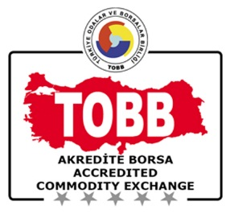

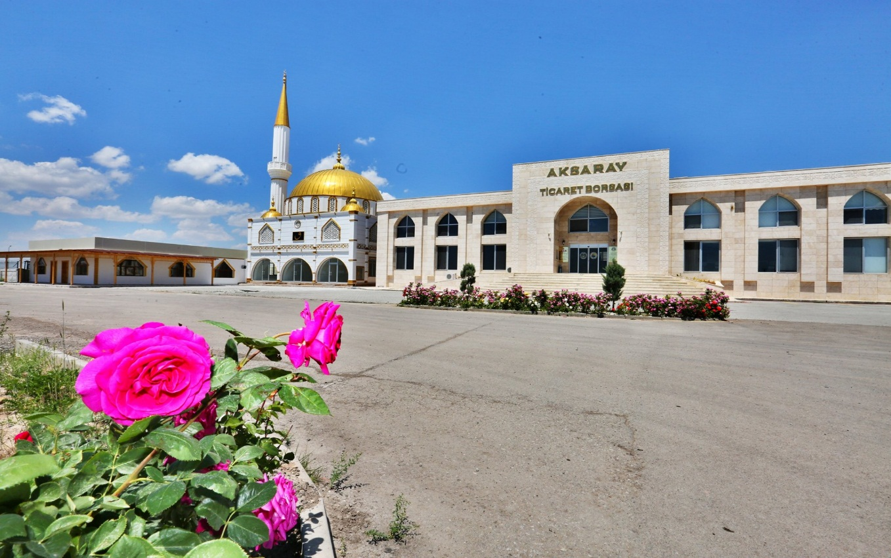

**AKSARAY TİCARET BORSASI   
2019 YILI   
FAALİYET RAPORU**

  

**PERSONELE VERİLEN MESLEKİ EĞİTİMLER**

  

**PERSONELE VERİLEN KİŞİSEL GELİŞİM EĞİTİMLER**

  

**PERSONELE VERİLEN KİŞİSEL GELİŞİM EĞİTİMLER**

  

**PERSONEL TARAFINDAN KIYASLAMA YAPILAN KURUMLAR**

  

**PERSONEL MEMNUNİYET ANKET PUANLARI**

  

**PERSONELE YÖNELİK DÜZENLENEN ETKİNLİKLER**

  

**WEB SİTELERİNİN ZİYARETÇİ SAYISI**

*Ocak-Aralık ayları arasında web sitemizi 14. 565 kişi ziyaret etmiştir.*

  

**SOSYAL MEDYA HESAPLARININ TAKİPÇİ SAYISI**

*Ocak- Aralık ayları arasında 7.900 takipçisi vardır.*

  

**ÜYELERE YÖNELİK DÜZENLENEN ETKİNLİKLER**

  

ZİYARET EDİLEN ÜYE SAYISI

*- Ortaköy’de 28 adet*

*-Eskil’de 19 adet*

*-Merkez’de 150 adet*

*üye ziyaret edilmiştir.*

  

**ÜYE MEMNUNİYET ANKET PUANLARI**

  

**ÜYELERE YÖNELİK GERÇEKLEŞTİRİLEN VE DESTEKLENEN EĞİTİMLER**

  

**EĞİTİMLERE KATILAN ÜYE ORANI**

  

**ÜYE EĞİTİM MEMNUNİYET PUANI**

  

**MECLİS TOPLANTILARINA KATILIM ORANI**

  

**PERSONEL TOPLANTI KATILIM ORANI**

  

**AKREDİTASYON İZLEME KURULU TOPLANTISI KATILIM ORANI**

  

**HESAP İNCELEME KOMİSYONU TOPLANTISI KATILIM ORANI**

  

**YÖNETİM KURULU TOPLANTISI KATILIM ORANI**

  

**AKSARAY TİCARET BORSASI   
2016-2017-2018-2019-2020 YILLARI   
KARŞILAŞTIRMALI MALİ ANALİZ TABLOSU**

|  |  |  |  |  |  |
| --- | --- | --- | --- | --- | --- |
|  | **2016** | **2017** | **2018** | **2019** | **2020** |
| **GELİR** | **3.668.566,38** | **4.222.227,47** | **4.290.216,97** | **5.494.595,97** | **6.926.991,47** |
| **GİDER** | **2.343.472,33** | **2.582.568,14** | **2.913.535,60** | **3.178.249,98** | **3.268.341,57** |
| **KAR/ZARAR** | **1.325.094,05** | **1.639.659,33** | **1.376.681,37** | **2.316.345,99** | **3.658.649,90** |
| **GELİR**  **ARTIŞ ORANI** | **11,80** | **11.50** | **1,61** | **28,07** | **20,67** |

  

**2019 YILI AKSARAY TİCARET BORSASI İŞE ALINAN - AYRILAN PERSONEL SAYISI**

*2019 Yılında Aksaray Ticaret Borsası’na 3 yeni personel alınmıştır.*

*2019 Yılında Aksaray Ticaret Borsası’ndan 1 personel işten ayrılmıştır.*

 

*2019 STRATEJİK PLAN GERÇEKLEŞME ORANI %80 OLDUĞU GÖRÜLMÜŞTÜR.*